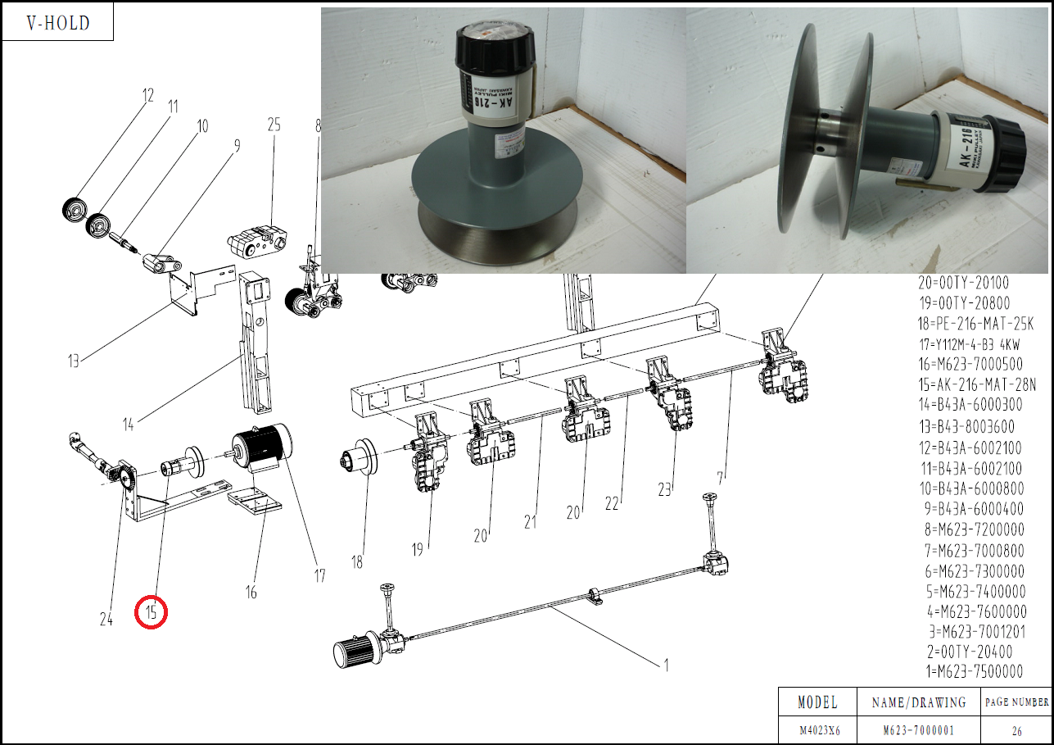

Код из 1С | Артикул | Наименование/ Бренд/  Поставщик | Габариты,  Д*Ш*В | Масса,  гр | Материал | Место установки/Назначение
F0023624 |  | Вариатор верхний AK216/28 | D=216  d=28 |  | Металл | Четырехсторонние станки V-Hold/ привод подачи заготовки
 |  | V-Hold

